|  |  |  |  |  |
| --- | --- | --- | --- | --- |
| En el banco presente la Boleta SAT-2000, con valor. Nunca presente este formulario. Mantenga en secreto el Número de Acceso pues permite ver todo el formulario. | | | | |
|  | ISR OPCIONAL MENSUAL | | | SAT-1311  Release 1 |
| Número de Acceso 944 870 218 | Impuesto Sobre la Renta. Régimen opcional simplificado sobre ingresos de actividades lucrativas. Declaración jurada y pago mensual. | | | Número de Formulario  30 380 786  279 |
| 1 de 4: En preparación | | | Número de Contingencia |
|  | | | | |
| 1. NIT DEL CONTRIBUYENTE *  4356-4  Ej. 22255559 | | | | |
|  | | | | |
| 2. PERÍODO DE IMPOSICIÓN *  AÑO    2021  Mayo  Mes | | | | |
|  | | | | |
| 3. RENTA IMPONIBLE Y DETERMINACIÓN DEL IMPUESTO | | | | |
| Rentas de actividades Lucrativas | | | 94,350.00 | |
| (-) Monto total de Rentas exentas | | |  | |
| Renta Imponible | | | 0.00  94,350.00  6,004.50 | |
| Impuesto Determinado | | | 0.00 | |
| (-) Valor de las retenciones que le practicaron en este período | | |  | |
| (-) Remanente de Retenciones del período anterior | | |  | |
| Saldo del Impuesto a pagar | | | 0.00  6,004.50 | |
| Excedente de retenciones a aplicar en el período siguiente | | | 0.00 | |
|  | | | | |
| 4. LIQUIDACIÓN Y DETERMINACIÓN DEL IMPUESTO A PAGAR | | | | |
| Saldo del Impuesto de Solidaridad debidamente pagado en períodos anteriores | |  |  | |
|  | | |  | |

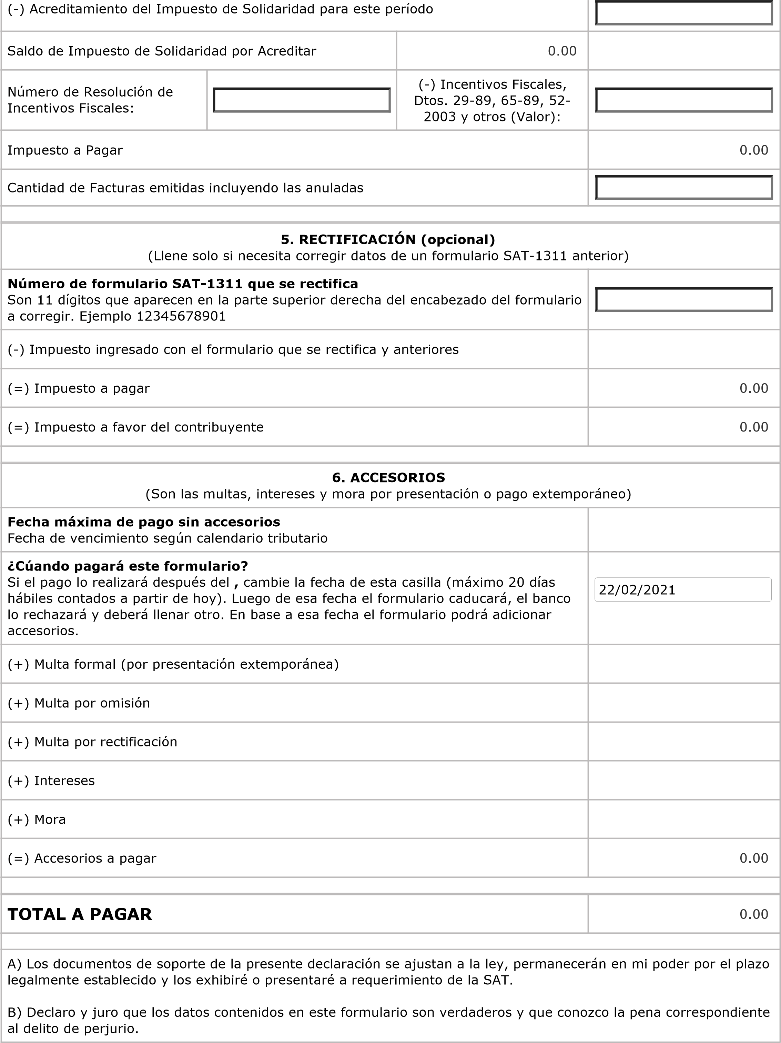

6,004.50

|  |  |  |  |  |
| --- | --- | --- | --- | --- |
| En el banco presente la Boleta SAT-2000, con valor. Nunca presente este formulario. Mantenga en secreto el Número de Acceso pues permite ver todo el formulario. | | | | |
|  | ISR OPCIONAL MENSUAL | | | SAT-1311  Release 1 |
| Número de Acceso 944 870 218 | Impuesto Sobre la Renta. Régimen opcional simplificado sobre ingresos de actividades lucrativas. Declaración jurada y pago mensual. | | | Número de Formulario  30 380 786  279 |
| 1 de 4: En preparación | | | Número de Contingencia |
|  | | | | |
| 1. NIT DEL CONTRIBUYENTE *  Ej. 22255559  3245-0 | | | | |
|  | | | | |
| 2. PERÍODO DE IMPOSICIÓN *  Mayo  Mes  AÑO    2021 | | | | |
|  | | | | |
| 3. RENTA IMPONIBLE Y DETERMINACIÓN DEL IMPUESTO | | | | |
| Rentas de actividades Lucrativas | | | 39,400.00  0  .0. | |
| (-) Monto total de Rentas exentas | | |  | |
| Renta Imponible | | | 0.00  39,400.00  0  .0. | |
| Impuesto Determinado | | | 0.00 | |
| (-) Valor de las retenciones que le practicaron en este período | | |  | |
| (-) Remanente de Retenciones del período anterior | | |  | |
| Saldo del Impuesto a pagar | | | 0.00  2,158.00  0  .0. | |
| Excedente de retenciones a aplicar en el período siguiente | | | 0.00 | |
|  | | | | |
| 4. LIQUIDACIÓN Y DETERMINACIÓN DEL IMPUESTO A PAGAR | | | | |
| Saldo del Impuesto de Solidaridad debidamente pagado en períodos anteriores | |  |  | |
|  | | |  | |



2,158.00

0

.0.

